PRESSE-INFORMATION

Redaktion:
STAHLWILLE Pressebüro Tschorn & Partner
Eduard Wille GmbH & Co. KG Kay-Uwe Müller
Lindenallee 27 Postfach 10 11 52
42349 Wuppertal 69451 Weinheim
Tel. (0202) 47910 Tel. (06201) 5 78 78
www.stahlwille.com www.pressebuero-tschorn.de

Robust, sicher und durchdacht
Werkbank WB 630 ergänzt Aufbewahrungslösungen von Stahlwille und überzeugt mit durchdachten Details

Mit der neuen Werkbank WB 630 ergänzt Stahlwille seine mobilen Werkstattwagen und Werkbänke um eine stationäre Arbeitsplatzlösung für den täglichen Einsatz in Werkstätten und industriellen Produktionsbereichen.
Das Stahlwille-Modell punktet mit einer stabilen, belastbaren Konstruktion, hoher Sicherheit und vielen durchdachten Details.

Die 30 mm starke Arbeitsplatte der Werkbank besteht aus FSC-zertifiziertem Holz und verfügt über eine Breite von 2.000 mm sowie eine statische Belastbarkeit von 1.000 kg – eine stabile Basis auch für „schwere Jobs“. Die Möglichkeit der individuellen Höhenverstellung erlaubt rückenschonendes Arbeiten.

Zur Aufbewahrung von Werkzeug und Material ist die WB 630 mit einer abschließbaren Schublade mit Vollauszug und kugelgelagerter Führung ausgestattet. Die gelochte Rückwand der Werkbank ermöglicht die Aufnahme von weiterem Zubehör wie Haken oder Halterungen für Spraydosen und Papierrollen. Elektronische Geräte wie Tablets und Smartphones lassen sich direkt an der Werkbank an zwei USB-Anschlüssen betreiben und laden. An der integrierten Dreifach-Steckdose können auch Werkzeugakkus aufgeladen werden.

Noch mehr Möglichkeiten mit Top Box

In Kombination mit der Top Box lässt sich die WB 630 zu einer vollwertigen, individualisierten Workstation ausbauen. Die Box mit vier Schubladen kann links oder rechts unter der Arbeitsfläche montiert und auch jederzeit wieder abgenommen werden, um sie dort aufzustellen, wo Werkzeug benötigt wird. Für Mobilität sorgt dabei der Top Box Caddy, ein Fahrgestell, das als Zubehör angeboten wird.

System für Ordnung im Werkzeugsortiment

Mit dem optionalen 157-teiligen Werkzeugsatz WB 630 TB 157 QR gibt es zudem ein universelles Werkzeugsortiment „Made in Germany“, das in den Schubladen der Top Box untergebracht werden kann. Dafür wird der Satz in TCS-Matten geliefert, wo jedes Werkzeug seinen festen Platz hat. Das Tool Control System TCS sorgt für Ordnung, bietet Sicherheit und spart im Arbeitsalltag wertvolle Zeit.

Weitere Informationen: www.stahlwille.com

Technische Daten:
Material Arbeitsplatte | FSC-zertifiziertes Gummibaumholz
Variable Höhe | 1.281 - 1.586 mm
Breite | 2.000 mm
Tiefe | 725 mm
Schublade | 530 x 350 x 74,5 mm
Schubladen-Traglast | 30 kg
Tragfähigkeit | 1.000 kg

Fotos: Stahlwille

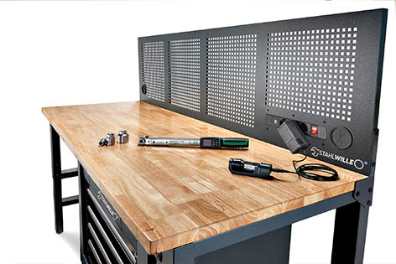
Mit der Werkbank WB 630 ergänzt Stahlwille seine mobilen Werkstattwagen und Werkbänke um eine stationäre Arbeitsplatzlösung.

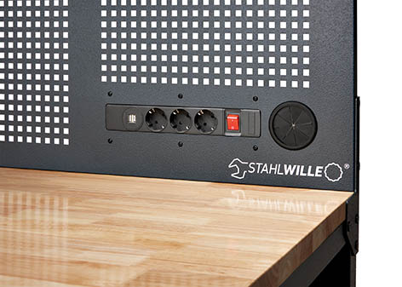
Elektronische Geräte wie Tablets und Smartphones lassen sich direkt an der Werkbank an zwei USB-Anschlüssen betreiben und laden.

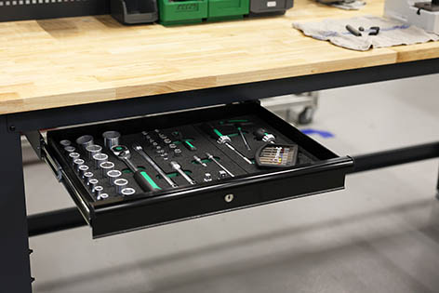
Zur Aufbewahrung von Werkzeug und Material ist die WB 630 mit einer abschließbaren Schublade ausgestattet, die links oder rechts unter der Arbeitsplatte montiert werden kann.

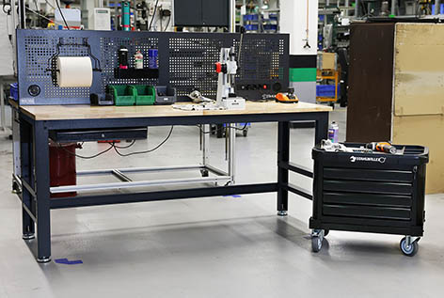
Die optionale Top Box WB 630 kann ebenfalls unter der Arbeitsplatte befestigt, aber auch jederzeit abgenommen werden, um sie mobil dort einzusetzen, wo Werkzeug benötigt wird.

